EXMO. SR. PRESIDENTE DA CÂMARA MUNICIPAL DE SUMARÉ

Indico ao Exmo. Senhor Prefeito Municipal, junto ao departamento competente, no sentido de cercar a área do tanque de areia da Praça do Carioca, localizada ao lado da Escola Estadual Professor Cândido José Martinez, no Jardim João Paulo (cruzamentos das ruas Almirante Barroso e Regente Feijó com a Rua Visconde de Ouro Preto).

**Justificativa:** Tal indicação se justifica tendo em vista que os animais transitam no tanque de areia e eliminam suas fezes no local, causando a contaminação deste espaço e riscos à saúde das crianças. Tal serviço garantirá a utilização de forma segura e saudável por elas, além de colaborar com a limpeza em geral da praça.

Sala de Sessões, 13 de outubro de 2022.

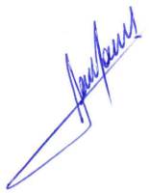

**RODRIGO DORIVAL GOMES**

Vereador

Cidadania